

**V1000**

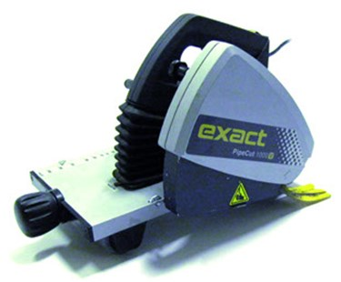

De machine voor ventilatiepijpen

• Motor 1010 watt

• Gewicht slechts 6,0 kg

• Toerental onbelast 4000 min-1

• Voltage 230V / 50-60 Hz

• Blad ø 155 mm

• Voor pijpen ø 75- 1000 mm

• Maximale wanddikte 1,5 - 6 mm

